Nama: wildan dwi triatna kusuma
NIM: 254107020030
Kelas: 1C
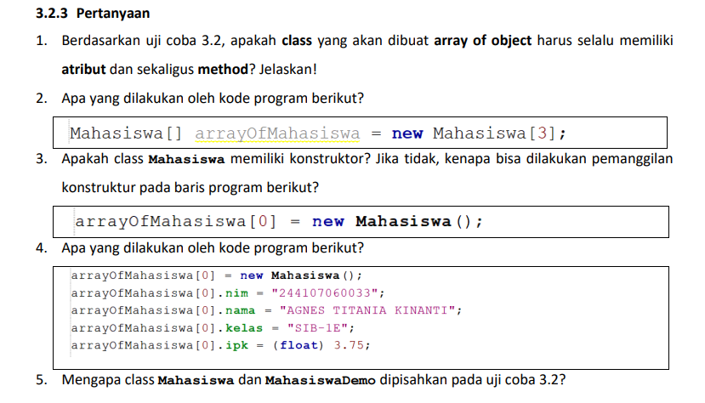
1.Tidak harus.
Sebuah class tidak wajib memiliki atribut dan method secara bersamaan. Class bisa hanya berisi atribut saja, hanya method saja, atau bahkan tidak memiliki keduanya. Namun, dalam praktiknya, class sebaiknya memiliki atribut (untuk menyimpan data) dan method (untuk mengolah data) agar lebih fungsional dan bermanfaat.
2.Kode tersebut digunakan untuk:
•Membuat sebuah array bernama arrayOfMahasiswa
•Array tersebut bertipe objek Mahasiswa
•Memiliki kapasitas sebanyak 3 elemen
Namun, setiap elemen pada array tersebut masih bernilai null dan belum diinisialisasi menjadi objek.
3.Jika tidak didefinisikan secara eksplisit, maka class Mahasiswa tetap memiliki konstruktor, yakni default constructor yang secara otomatis dibangun oleh Java. Oleh dikarenakan itu, pemanggilan berikut tetap bisa dilakukan:
arrayOfMahasiswa[0] = new Mahasiswa();
4.Kode tersebut melakukan:
•Membuat objek Mahasiswa pada indeks ke-0 dalam array
•Mengisi nilai atribut pada objek tersebut, yakni:
onim
onama

okelas
oipk
Dengan demikian, kode tersebut berfungsi untuk menginisialisasi sekaligus mengisi data pada salah satu objek di dalam array.
5.Class dipisahkan untuk:
•Membuat kode lebih terstruktur dan rapi
•Memisahkan antara data (Mahasiswa) dan proses atau program utama (MahasiswaDemo)
•Memudahkan pengelolaan serta pengembangan program
Dengan demikian, konsep Object-Oriented Programming (OOP) bisa diterapkan dengan lebih baik.
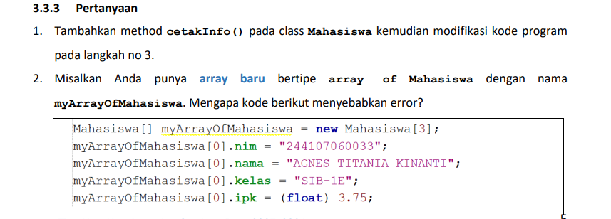
2. Kode tersebut menimbulkan kesalahan dikarenakan setiap elemen pada array belum diinisialisasi menjadi sebuah objek.
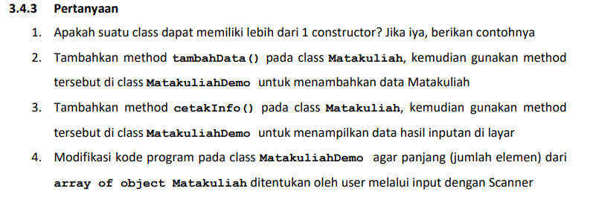
1. Ya, sebuah class bisa memiliki lebih dari satu konstruktor. Hal ini disebut constructor overloading, yakni pembuatan beberapa konstruktor dengan parameter yang berbeda-beda.

